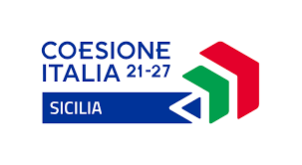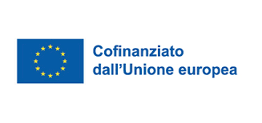

ISTITUTO COMPRENSIVO “S. D’ARRIGO” VENETICO
SCUOLA dell’INFANZIA, PRIMARIA e SECONDARIA di 1° grado
Via Nazionale, 239 - 98040 Venetico ( ME ) Tel. 090 / 994 31 68
Cod.Mecc.: MEIC820009 - Cod.Fisc.: 92013250839 - Cod. Univ.Ufficio: UFN3MO
Email: meic820009@istruzione.it - pec: meic820009@pec.istruzione.it
Sito web: www.icvenetico.it

RIAPERTURA BANDO per procedura di reclutamento ESPERTI e TUTOR INTERNI per il progetto: “FUORI ORARIO” – aa.ss. 2023/2024 e 2024/2025”. Interventi in favore delle scuole primarie delle istituzioni scolastiche statali del territorio siciliano, per sostenere progetti di ampliamento dell’offerta formativa e sperimentazione di modelli educativi, con apertura delle scuole oltre l’orario “ordinario”. Es. Fin. 2024 e 2025 (aa.ss. 2023/2024 e 2024/2025) – cap. 373361 del Bilancio della Regione Siciliana. Titolo: “Fuori dagli schermi”

DICHIARAZIONE SULL’INSUSSISTENZA DI CAUSE DI INCOMPATIBILITA’

Il sottoscritto __________________________________

- Visto l’art. 53 del D.lgs. 165 del 2001 e successive modifiche;
- Vista la normativa concernente il limite massimo per emolumenti o retribuzioni (art. 23 ter del dl n. 201/2011, convertito con modificazioni dalla legge n. 214/2011; art. 1, commi 471 e seguenti, della legge n. 147/2013; art. 13 del dl n. 66/2014, convertito con modificazioni dalla legge n. 89/2014);
- Visto il decreto del Presidente della Repubblica 16 aprile 2013, n. 62 recante il codice di comportamento dei dipendenti pubblici come modificato dal Decreto del Presidente della Repubblica 13 giugno 2023, n. 81, e a norma dell’art. 54 del d.lgs. n. 165/2001;
- Visto il D.Lgs. n. 33/2013;
- Consapevole delle sanzioni penali per le ipotesi di dichiarazioni false e mendaci rese ai sensi dell’art. 76 del DPR n. 445/2000, sotto la propria responsabilità
DICHIARA

ai sensi dell'art. 47 del D.P.R. 28/12/2000, n° 445, che non sussistono cause di incompatibilità, di astensione e/o di conflitti di interesse nell'espletamento delle attività che si accinge a svolgere.

Luogo e data ____________ Firma__________________________

